DuoPower 10x50 S DUOPOWER 10X50 S DIY DÜBEL/SCHRAUBE

fischerwerke

Eigenschaften

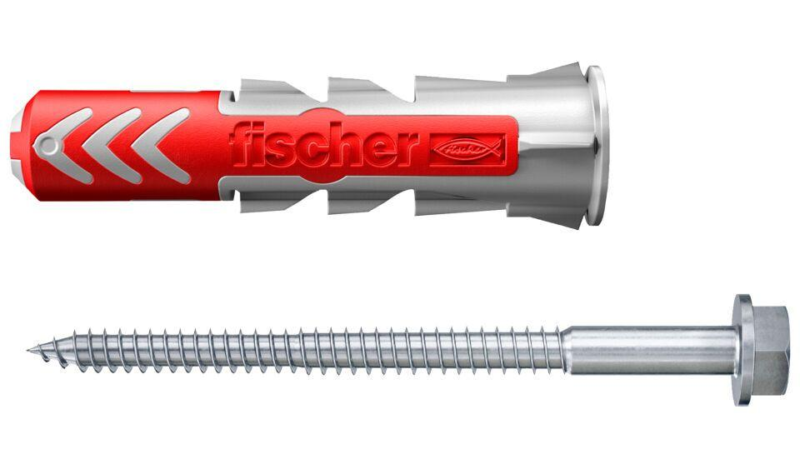

GTIN:

4048962239904

HAN:

535461

Werkstoff

Kunststoff

Länge (mm)

50,00

Durchmesser (mm)

10,00